ЗАЯВКА НА ФИНАНСИРОВАНИЕ ГУМАНИТАРНОГО ПРОЕКТА

1. | Наименование проекта | "Здоровые дети – здоровая нация"
2. | Наименование организации | Государственное учреждение образования «Кащинская средняя школа Чашникского района»
3. | Физический и юридический адрес организации, телефон, факс е-mail | ул. Центральная 29, 211166, аг. Новая Заря, Чашникский район, Витебская обл.  тел. 8021 33 6 45 12 e-mail: kaschino@vitebsk.by
4. | Информация об организации | Учреждение среднего образования, численность учащихся - 84
5. | Руководитель организации | Полещук Евгений Леонидович, директор, тел.8021 33 6 45 12
6. | Менеджер проекта | Полещук Евгений Леонидович, директор, тел.8021 33 6 45 12
7. | Прежняя помощь, полученная от других иностранных источников | -
8. | Требуемая сумма | 40 000 $
9. | Софинансирование | Собственные средства – 500.00 $
10. | Срок проекта | в течение года со дня получения гранта
11. | Цель проекта | создание условий для формирования у обучающихся культуры здорового образа жизни, осознанного отношения к своему здоровью, развитию физической активности, через формирование жизненных норм, способствующих сохранению и укреплению здоровья, увеличению эффективности воспитательного процесса, через улучшение и укрепление спортивной базы школы.
12. | Задачи проекта | - развитие различных видов спорта, учитывающих интересы детей, обучающихся в средней школе;  - формирование у детей осознанных потребностей в систематических занятиях физической культурой и спортом, ведении здорового образа жизни;  - увеличение доли детей, вовлеченных в процесс занятий физической культурой и спортом с целью исключения совершения ими противоправных действий и искоренения вредных привычек, пагубно влияющих на их здоровье;  - оснащение и благоустройство спортивной базы государственного учреждения образования "Кащинская средняя школа Чашникского района» в соответствии с современными требованиями безопасности и комфортности.
13. | Детальное описание деятельности в рамках проекта в соответствии с поставленными задачами | Краткое описание мероприятий в рамках проекта:  1. Создание спортивного ядра:  1.1. укладка искусственного покрытия футбольного поля;  1.2. обустройство беговых дорожек;  1.3. установка гимнастического оборудования для воркаута;  1.4. установка трибун для зрителей;  1.5. строительство волейбольной и баскетбольной площадки.  Целевая группа:  - учащиеся 6-17 лет  - лица, проживающие на территории Новозарянского сельского совета  Количество участников: 84 учащихся, жители около 100 граждан. Ожидаемые результаты: улучшение качества жизни граждан; укрепление физического здоровья; улучшение качества преподавания учебного предмета физическая культура и здоровье.
14. | Обоснование проекта | Одним из приоритетных направлений государственной политики Республики Беларусь является популяризация спорта в стране. Важной составляющей в решении этой проблемы является создание соответствующей материально – технической базы. Основная проблема, на решение которой направлен данный проект – это благоустройство и оснащение школьного стадиона для занятий спортом, проведения спортивных мероприятий для обучающихся и молодежи, жителей сельского совета. В учреждении образования сильные спортивные традиции, но спортивных сооружений нет, кроме школьного спортзала и школьного стадиона. Численность, желающих заниматься спортом, может быть больше, но нет условий для занятий. Благоустройство и оснащение школьного стадиона даст возможность заниматься спортом людям разных возрастов, и спортивных интересов. Идею нельзя назвать оригинальной, но проблему, на решение которой направлен проект, можно назвать насущной и острой.  Актуальность проекта заключается в том, что в результате благоустройства стадиона будет решён ряд важных задач:  – побуждение подростков и молодежи к проведению физкультурно – спортивного досуга;  – профилактика асоциальных проявлений в подростковой и молодежной среде за счет применения системы мер физкультурно – спортивного и воспитательного характера;  – пропаганда здорового образа жизни.
15. | Деятельность после окончания проекта | Реконструкция школьного стадиона скажется на улучшении спортивных результатов, обеспечит возможность сохранения здоровья за период обучения в школе, сформировать необходимые знания, умения и навыки по здоровому образу жизни, даст возможность школьникам, молодежи села реализовать свои потребности в занятиях любимыми видами спорта.
16. | Бюджет проекта | Мероприятия: 1. создание футбольного поля (устройство искусственного покрытия) 20000 $ строительство баскетбольной и волейбольной площадки. 10000 $ оборудование для воркаута 5000 $ установка зрительных трибун 5000 $ приобретение и подготовки садово-огородного инвентаря (лопаты, грабли, носилки, тележка для перевозки) Своими силами Покраска спортивных снарядов Своими силами Итоговая сумма 40500 $ Школа № 6  Школа №6  Школа №6  Школа №6  Школа № 6

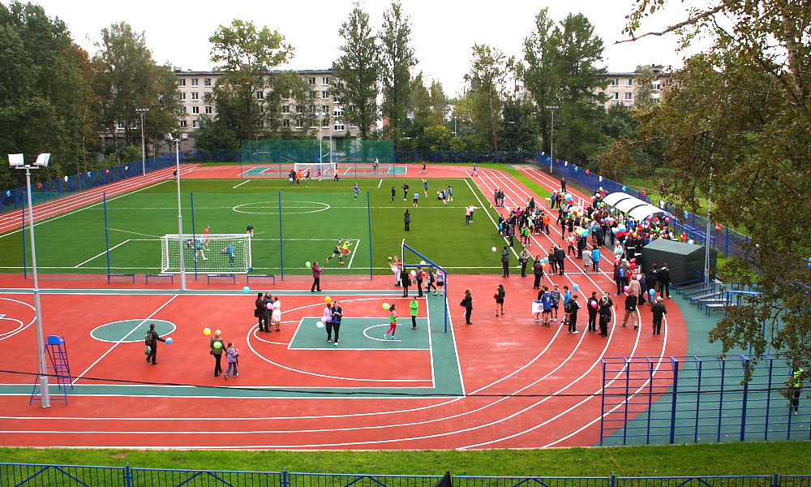

ЗАЯВКА НА ФИНАНСИРОВАНИЕ ГУМАНИТАРНОГО ПРОЕКТА

1. | Project name | Healthy children - a healthy nation
2. | The applicant organization offering the project | State educational institution "Kashchinsky secondary school of the Chashniksky district"
3. | Physical and legal address of the organization, phone, Fax e-mail | st. Central 29, 211166, ag. Novaya Zarya, Chashniksky district, Vitebsk region  tel. 8021 33 6 45 12 e-mail: kaschino@vitebsk.by
4. | Information about the organization | Secondary education institution, the number of students - 84
5. | Head of organisation | Poleschuk Evgeny Leonidovich, Director, tel. 8021 33 6 45 12
6. | Project Manager | Poleschuk Evgeny Leonidovich, Director, tel. 8021 33 6 45 12
7. | Previous assistance received from other foreign sources | -
8. | Required amount | 40 000 $
9. | Co-financing | Own funds - $ 500.00
10. | Project realization period | within a year from the date of receipt of the grant
11. | The aim of the project: | creating conditions for students to develop a culture of healthy lifestyles, a conscious attitude to their health, the development of physical activity, through the formation of living standards that contribute to maintaining and strengthening health, increasing the efficiency of the educational process, through improving and strengthening the school’s sports base.
12. | The tasks planned to be realized within the project: | the development of various sports that take into account the interests of children studying in high school;  - the formation in children of conscious needs for systematic physical education and sports, maintaining a healthy lifestyle;  - increasing the proportion of children involved in the process of physical education and sports in order to exclude them from committing illegal actions and eradicate bad habits that adversely affect their health;  - equipping and improving the sports base of the state educational institution "Kashchinsky secondary school of the Chashniksky district" in accordance with modern requirements for safety and comfort.
13. | Detailed description of the project activities in accordance with the objectives | Brief description of project activities:  1. Creating a sports core:  1.1. laying artificial turf;  1.2. arrangement of treadmills;  1.3. installation of gymnastic equipment for workout;  1.4. installation of stands for spectators;  1.5. construction of a volleyball and basketball court.  Target group:  - students 6-17 years old  - persons residing in the territory of the Novozaryan village council  Number of participants: 84 students, residents of about 100 citizens. Expected results: improving the quality of life of citizens; physical health promotion; improving the quality of teaching a subject physical education and health.
14. | Project background | One of the priorities of the state policy of the Republic of Belarus is the popularization of sports in the country. An important component in solving this problem is the creation of an appropriate material and technical base. The main problem that this project aims to solve is the improvement and equipping of the school stadium for sports, sports events for students and youth, residents of the village council. The educational institution has strong sports traditions, but there are no sports facilities, except for the school gym and school stadium. The number of people wishing to play sports may be greater, but there are no conditions for exercise. Improvement and equipment of the school stadium will make it possible to play sports people of different ages, and sports interests. The idea cannot be called original, but the problem that the project aims to solve can be called urgent and acute. The relevance of the project is that as a result of the improvement of the stadium a number of important tasks will be solved:  - encouragement of adolescents and youth to conduct sports and leisure activities;  - Prevention of antisocial manifestations in adolescence and youth through the use of a system of measures of physical education - sports and educational nature;  - promotion of healthy lifestyles.
15. | Post-project activities | The reconstruction of the school stadium will affect the improvement of athletic performance, provide the opportunity to maintain health during the period of study at school, to form the necessary knowledge, skills for a healthy lifestyle, will enable schoolchildren and youth from the village to fulfill their needs for doing favorite sports.
16. | Project budget | Activities: 1. creating a football field (artificial turf) $ 20,000 construction of a basketball and volleyball court. $ 10,000 workout equipment $ 5,000 installation of visual stands $ 5,000 acquisition and preparation of gardening tools (shovels, rakes, stretchers, trolley for transportation) In the home Painting sports equipment In the home Total amount $ 40,500 Школа № 6  Школа №6  Школа №6  Школа №6  Школа № 6

